Na Liščáku jíme zdravě a chutně – výběr z jídelníčku
Cuketová čína, rýžové nudle

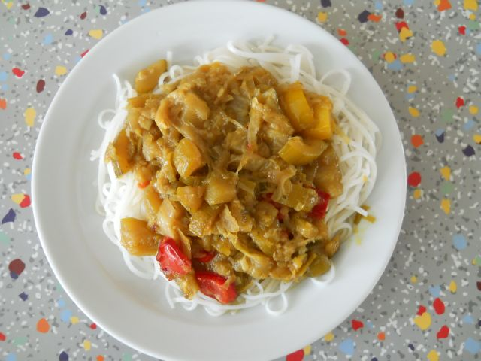
Složení: cuketa, pórek, paprika, cibule, česnek, kari koření, provensálské bylinky, sojová
omáčka Shoyu, rýžové nudle
Dušený hrášek se žampiony
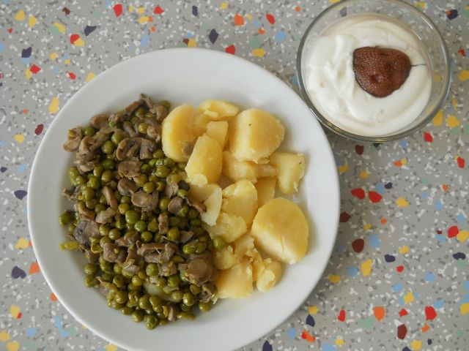

Složení:
nakrájené žampiony opečené na cibulce, přidaný hrášek, sůl, kmín a společně podušené, brambory, tvarohový krém s jahodou
Gnochi v dýňové omáčce s parmazánem

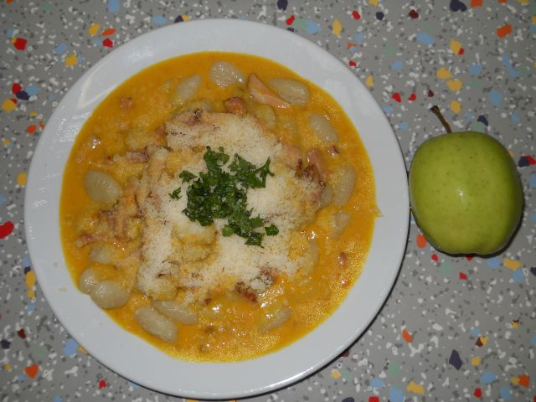

Složení: dýňová omáčka - dýně Hokaido, cibule, česnek, anglická slanina, smetana,
olivový olej, sůl, bramborové noky – gnocchi, parmazán

Grilovaná zelenina, dresink, brambory

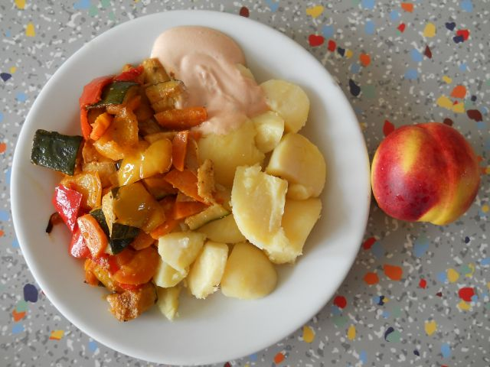

Složení:
nakrájené papriky, cukety, karotka, celer, cibule, řepkový olej, koření na zeleninu
dresink: jogurt, bylinky, kečup
Houbový kuba z tarhoni

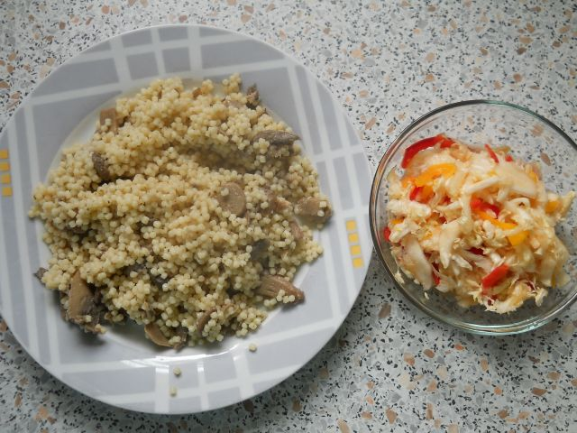

Složení: nakrájené žampiony a slanina opečené na cibulce, ochucené majoránkou, česnekem,
solí a smíchané s uvařenou tarhoňou. Příloha salát z čínského zelí s paprikou

Chilli con carne / Mexický fazolový hrnec/

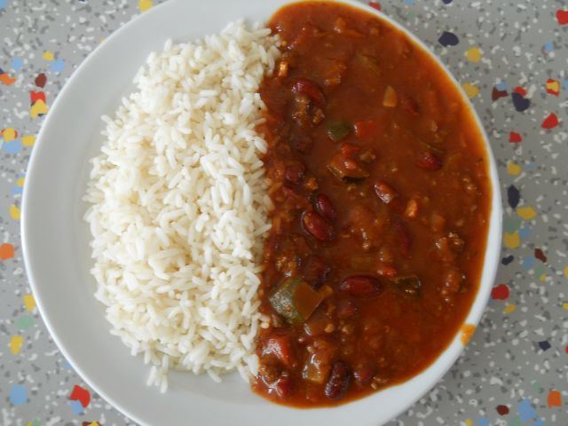

Složení: hovězí maso zadní, fazole, cibule, rajský protlak, ratatoille /zeleninová směs/, chilli
koření, rýže Parbolaid

Kapustový hrnec

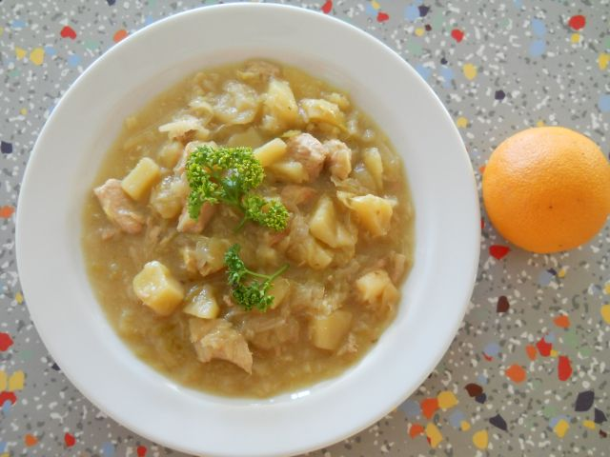

Složení: krůtí prsa, čerstvá kapusta, cibule, brambory, špaldová mouka, sůl, muškátový květ

Kovbojské fazole

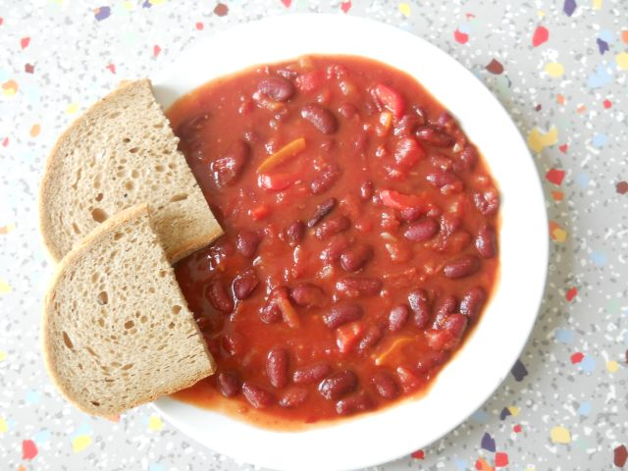

Složení: červené fazole, cibule, paprika, rajčata, česnek, rajský protlak, sůl,
příloha chléb

Králík pečený na zelenině, brambor
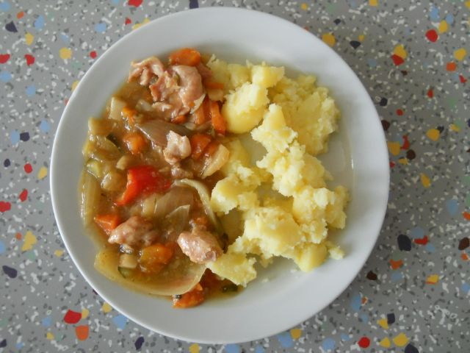

Složení: králičí hřbet, karotka, celer, cibule, cuketa, červená paprika, česnek, brambor

Kuřecí kousky na zeleninovém salátu s bylinkovým přelivem

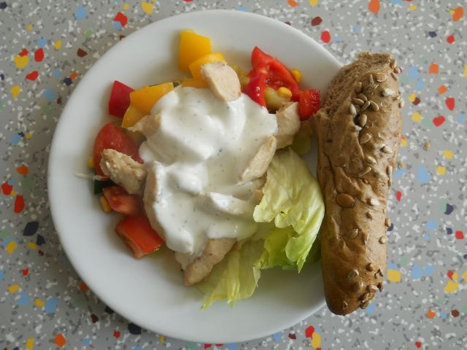

Složení: list čínského zelí nebo ledového salátu, okurky, papriky, rajčata, kukuřice, opečené
kousky kuřecích prsou, dresink - majonéza, jogurt, provensálské bylinky, bageta

Kuřecí nudličky na nivě se smetanou, bulgur

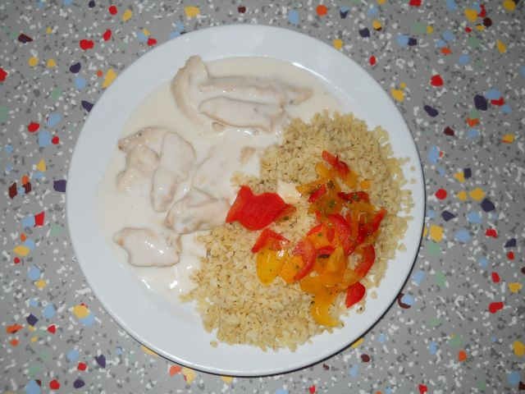

Složení: kuřecí prsa, bešamel, niva, smetana, sojová omáčka, příloha bulgur

Krupoto s fazolemi sypané sýrem, mrkvový salát

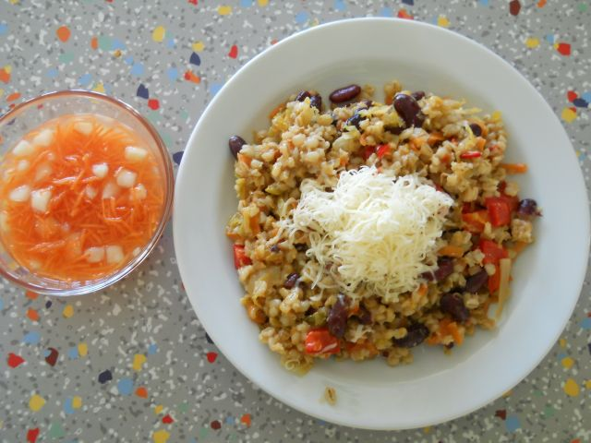

Složení: uvařené kroupy a fazole, smíchané s podušenou čerstvou zeleninou - karotka, červená paprika, cibule, kapusta, cuketa, česnek a posypané strouhaným eidamem
Příloha: mrkvový salát s jablky a citrónem
Krůtí rizoto s bulgurem a pečenou zeleninou

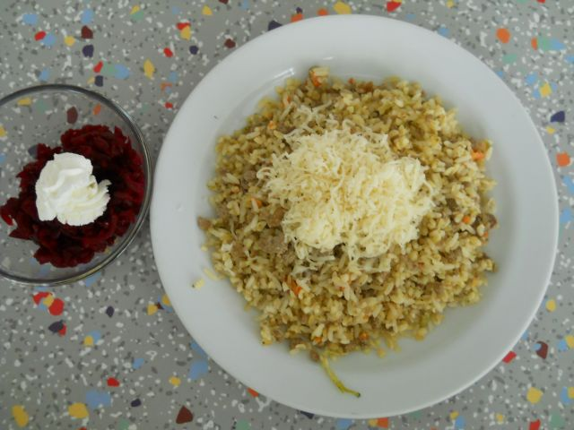
Složení: rýže Parboiled, bulgur, krůtí maso, čerstvá karotka, brokolice, cuketa, cibule, eidam
Příloha: salát z červené řepy - červená řepa, křen, kysaná smetana

Lasagne se špenátem a sýrem

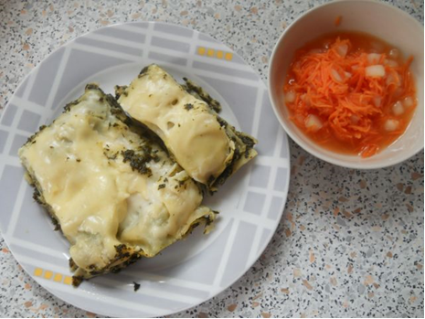

Složení:
lasagne prokládané bešamelem a ochuceným špenátem /česnek, sůl/, zasypané sýrem a upečené. Příloha: mrkvový salát s jablky a citronem

Lehký zeleninový salát s tuňákem a vejci

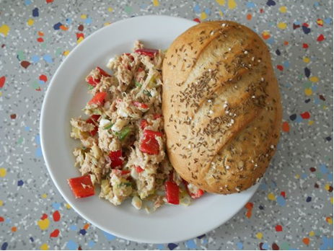

Složení: tuňák, vejce, paprika, pórek, cibule, st. okurky, příloha dalamánek
Lilková mňamka

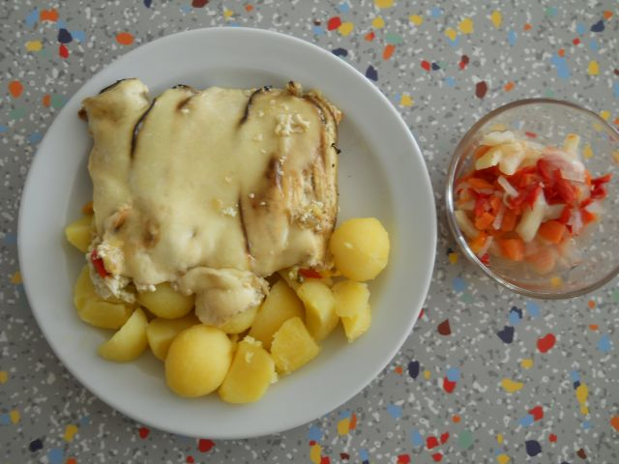

Složení: lilek, paprika, česnek, pórek, kukuřice, bazalka, vejce, sýr eidam, sůl
vařené brambory, zeleninový salát
Losos na grilu

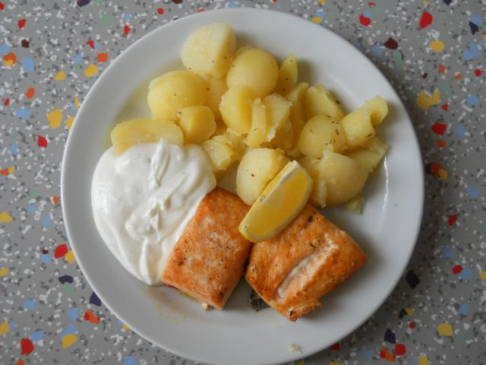
Složení:
filety z norského lososa okořeněné bylinkami a upečené přírodně v konvektomatu.
Příloha: vařené brambory a tzaziky - jogurt, salátové okurky, kopr, česnek, cibule, sůl
Luštěninový hrnec se zeleninou

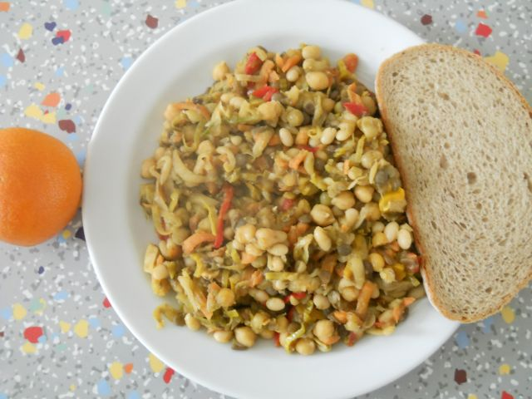

Složení: uvařený hrách, cizrna, čočka a fazole smíchané s orestovanou karotkou, celerem,
cibulí, cuketou a paprikou, dochucené solí. Příloha chléb a ovoce

Mořská štika na fazolových luscích

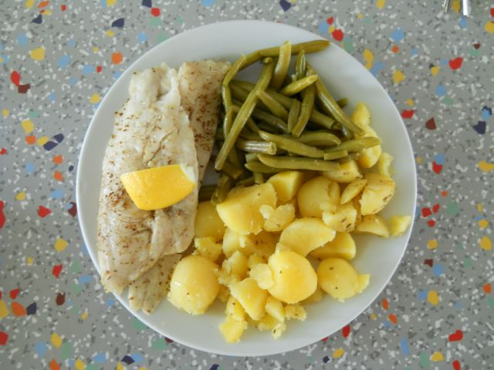

Složení: mořská štika, fazolové lusky, citron, sůl, kmín, řepkový olej, brambory

Pečená kotleta na gyrosu, dušené fazolky se slaninou, šťouchané brambory
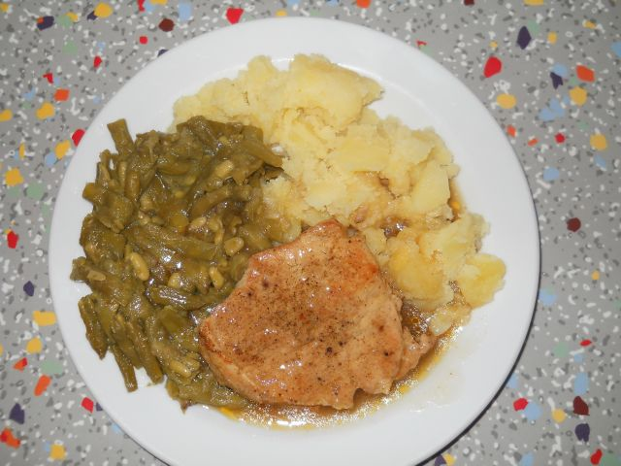
Složení:
fazolky, brambory (šťouchané), gyros koření, slanina, vepřová kotleta

Ryba Mahi-Mahi na citronu

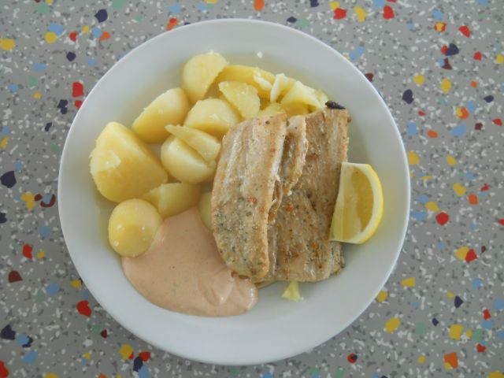

Složení: okořeněná mořská ryba, pokapaná citronem a upečená v konvektomatu.
Příloha: vařené brambory a jogurtový dresink /jogurt, kečup, bylinky/

Řecký salát s olivami

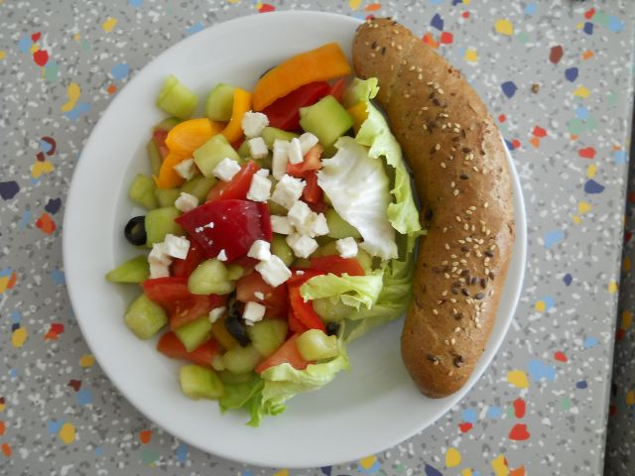

Složení: ledový salát, okurky, rajčata, černé olivy, balkánský sýr, celozrnný rohlík

Salát z červené čočky

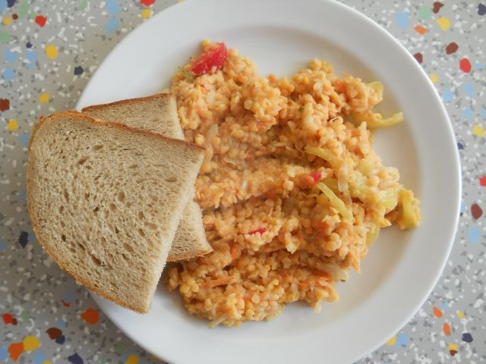
Složení: červená čočka, čerstvá karotka, čerstvá paprika, čerstvý celer, cibule, sůl, olivový
olej, balzamikový ocet, příloha chléb

Šopský salát
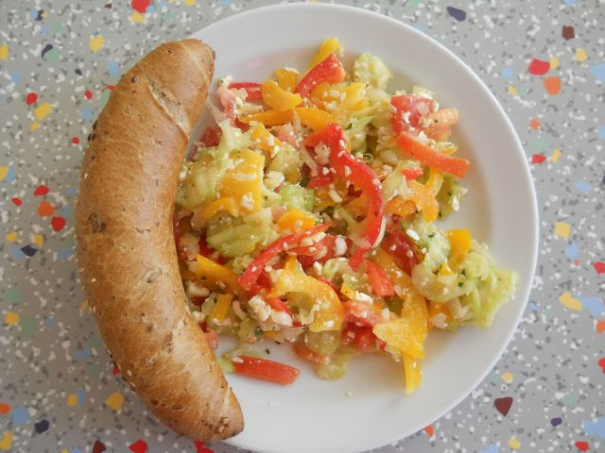
Složení: rajčata, okurky, papriky, cibule, balkánský sýr + zálivka sůl, cukr, ocet, olivový olej
celozrnný rohlík

Šoulet

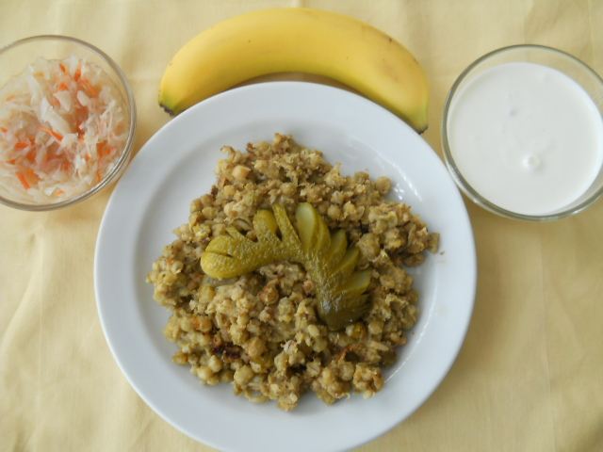
Složení:
uvařený a zapečený hrách a kroupy, ochucené česnekem, majoránkou a cibulí, okurka, salát se zelím a mrkví, banán, jogurt

Špagety s rajčaty a paprikami sypané sýrem

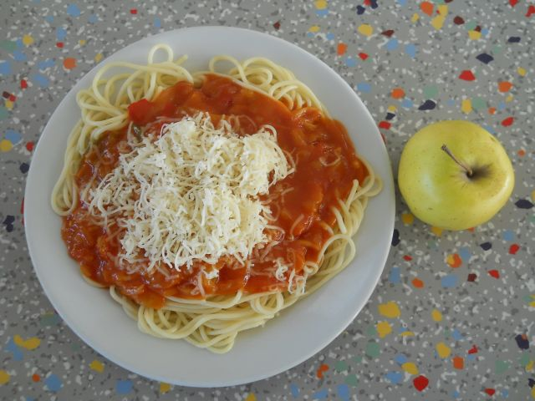

Složení: Směs z rajčat, paprik, cibule a kečupu, posypaná strouhaným sýrem,
příloha – špagety
Špenátové flíčky

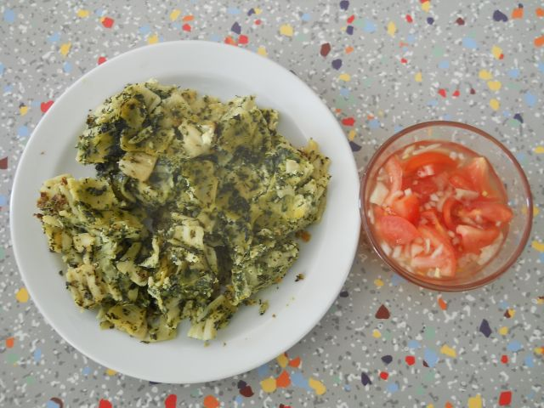

Složení: fleky, špenát, cibule, česnek, vejce, mléko, sůl

Tagliatelle /italské těstoviny/ s uzeným lososem

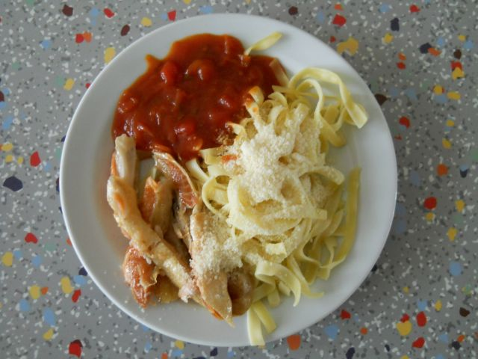

Složení: Tagliatelle (italské těstoviny), uzený losos, sušená drcená rajčata, cibule, kečup, bazalka,
parmazán

Těstovinová hnízda se zeleninou a šunkou

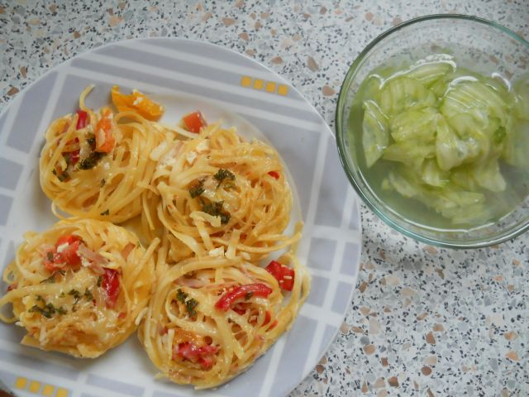

Složení:
špagety placaté, paprika, cibule, celer, mrkev, šunka, vejce, sýr, petrželka, okurkový salát

Těstoviny se zeleninou

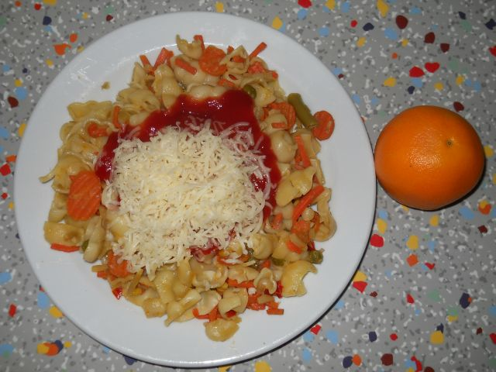

Složení: francouzská a mexická mražená zelenina, papriky, cibule, kečup, sýr, těstoviny
Těstovinový salát s kuřecím masem, kváskový chléb

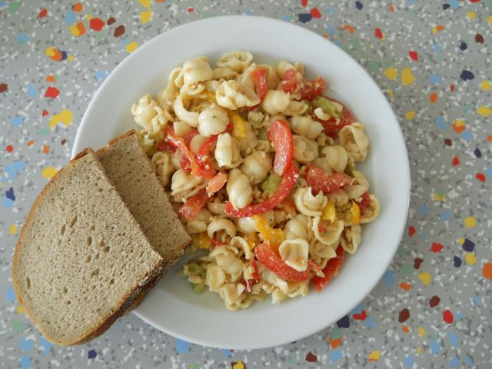

Složení: semolinové těstoviny, kuřecí prsa, čerstvé papriky, salátové okurky, rajčata, hořčice,
sůl. Příloha: kváskový chléb

Tofu na rozmarýnu

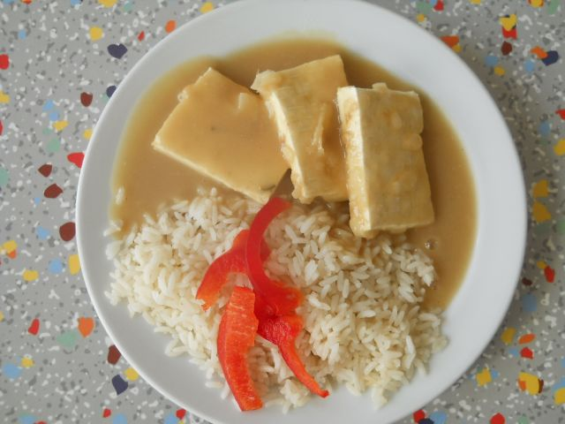

Složení: přírodní tofu, omáčka - cibulový základ, zakysaná smetana, rozmarýn, hořčice
příloha rýže parbolaid
Tofu v mrkvi

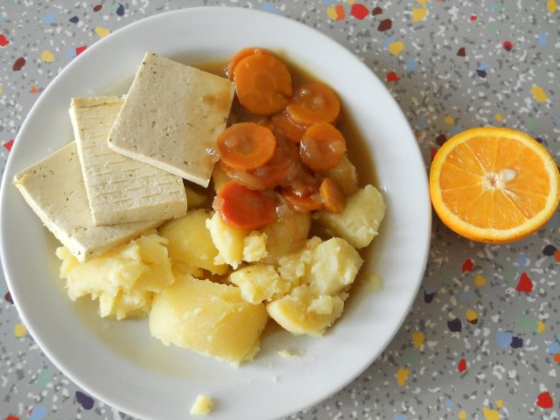

Složení: tofu, karotka, cibulový základ, hladká mouka, muškátový květ, sůl.
příloha: vařené brambory

Tortilla plněná kovbojskými fazolemi

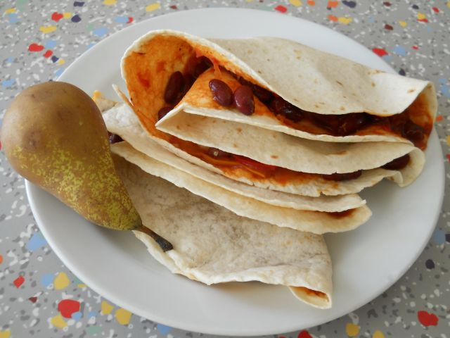

Složení: tortilla, červené fazole, papriky, rajčata, cibule, česnek, kečup, sůl, hruška

Vepřové maso s dušenou mrkví

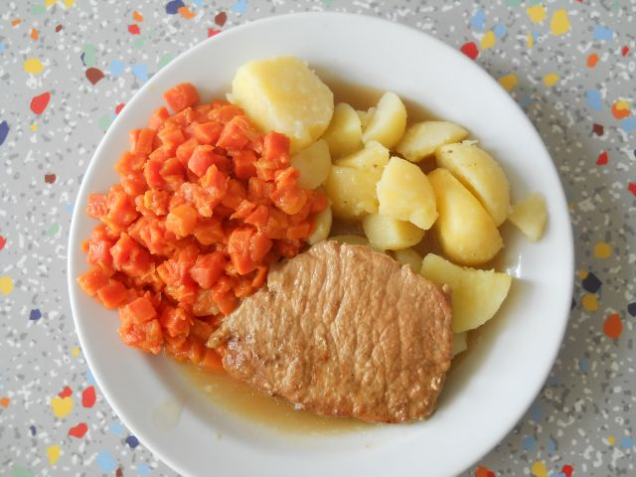

Složení: dušená mrkev, brambory, vepřové maso

Zapečené palačinky s listovým špenátem

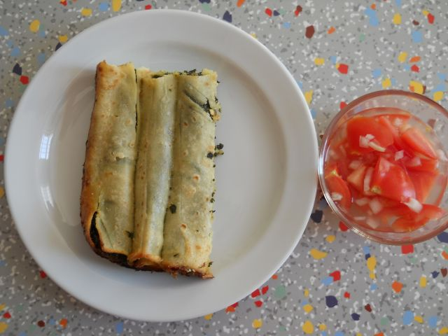
Složení: slané palačinkové těsto - vejce, mléko, sůl, dále listový špenát, česnek, cibule
příloha: rajčatový salát s cibulí
Zapečené těstoviny s brokolicí

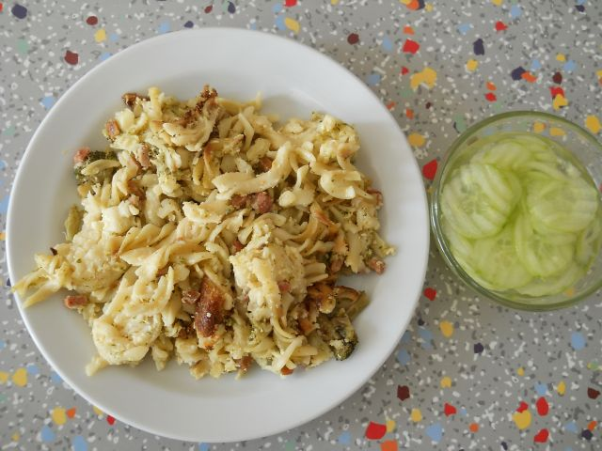

Složení: semolinové těstoviny, brokolice, cibule, vejce, mléko, sůl, okurkový salát

Zapečený celer se slaninou, brambory, zelný salát

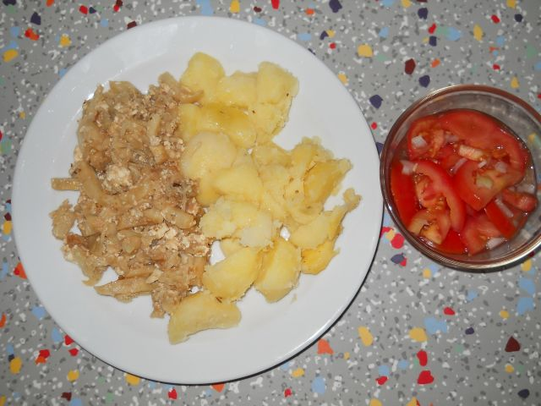

Složení: celer, slanina, cibule, vejce, sýr, smetana, příloha brambory a salát z kysaného červeného
zelí ze Sklenařic

Zeleninová směs s vejci a sýrem, tmavý chléb

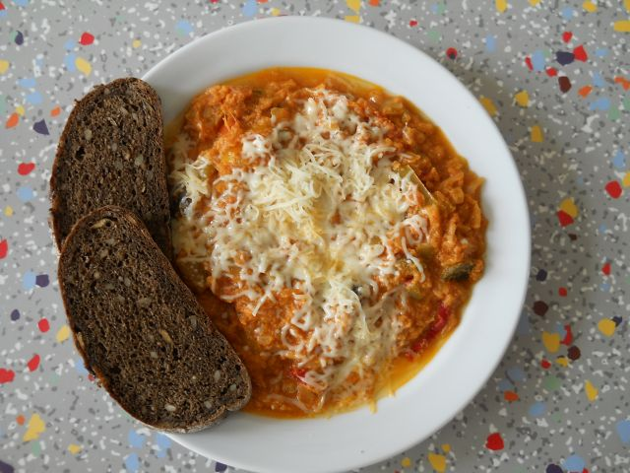
Složení: papriky, rajčata, cuketa, cibule, česnek, rajský protlak, vejce, sýr cihla, sůl,
Příloha: tmavý chléb Negrill
Zeleninové rizoto

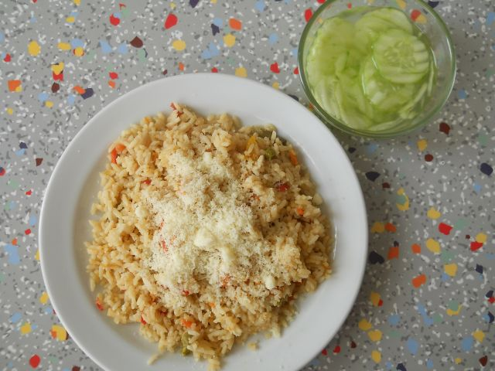
Složení:
rýže Parbolaid, cibule, čerstvá paprika, zelenina - hrášek, mrkev, zelené fazolky, pórek, sůl, posypané strouhaným parmezánem, příloha okurkový salát.

Zeleninové špaldoto s opraženou slunečnicí:

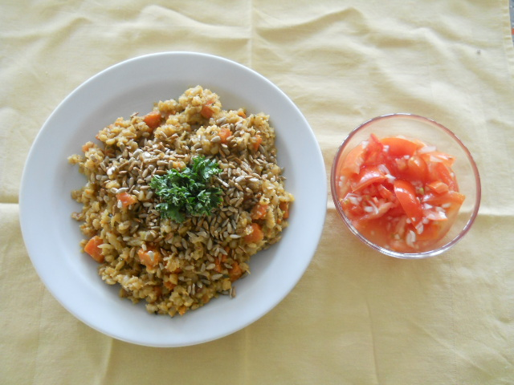
Složení:
zrno špaldy, cibule, květák, mrkev, řapíkatý celer, česnek, mletá paprika, provensálské bylinky, sójová omáčka Shoyu, máslo, slunečnicová semínka, rajčatový nebo okurkový salát

Zeleninový kuskus s nivou

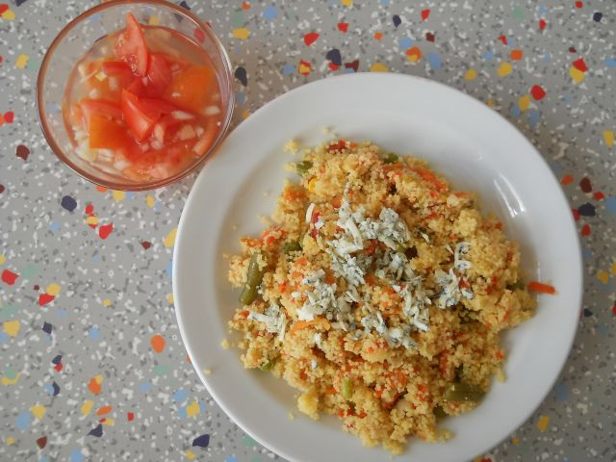

Složení: kuskus, mexická a francouzská zelenina, sůl, posypané strouhanou nivou

Zeleninový salát s kukuřicí a čínským zelím

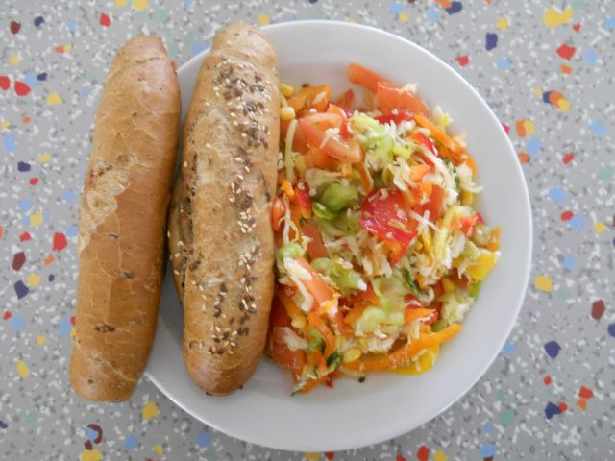

Složení: okurky, papriky, rajčata, čínské zelí, kukuřice, pórek + zálivka: sůl, cukr, ocet,
olivový olej

